실전 프로젝트 01분반

Project3 최종보고서

21800446 오인혁

나의 무료 웹호스팅 URL

* <http://dhdlsgur52.dothome.co.kr/home/>

2단계에서 나의 호스팅 서버에 올린 파일

(파일 디렉토리)

추가로 올라간 파일

* add.html , add_ok.php , edit.html , index.html , my.css

나의 CRUD Front page의 주제

* (아르바이트 생의) 회원 가입 리스트

Index.html 에서 표시하는 항목들

* 번호 , 이름 , 성별 , 생년월일 , 나이 , 가능한 날짜들 , 메뉴 ( 수정 , 삭제 )

Add.html에서 표시하는 항목들

* Input text : 성 , 이름
* radio : 성별
* Input date : 생년월일
* Input Number : 나이
* Check box : 가능한 요일 , 동의
* Text area : 비고
* button : 제출

add.html , edit.html 에서 사용하는 Validation check

* 안적었거나 체크 안했을을 시 alert + focus : firstname, lastname , 가능한 요일 , 동의
* 10 글자 보다 적을 시 alert + focus : 비고

페이지들 끼리 자연스럽게 이동하는가?

* 모두 잘 동작한다.

링크 + 스크린샷

Index.html

링크 : <http://dhdlsgur52.dothome.co.kr/home/>

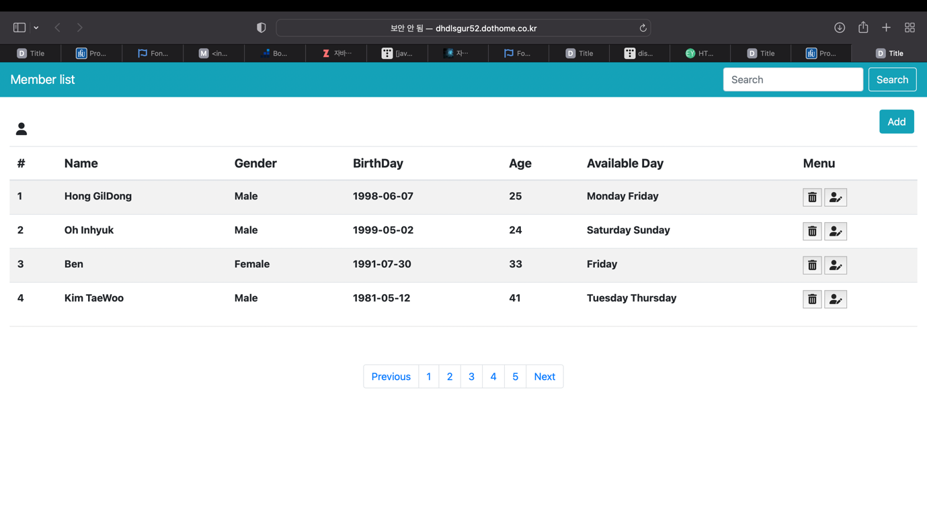

Add.html

링크 : http://dhdlsgur52.dothome.co.kr/home/add.html

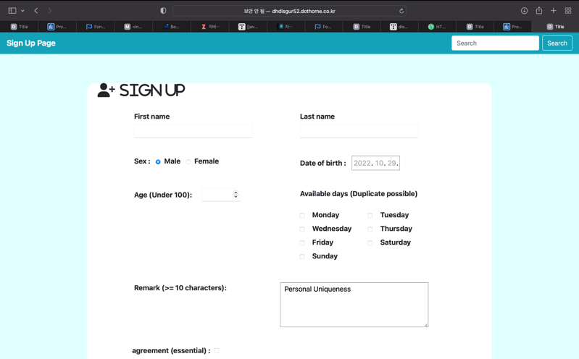

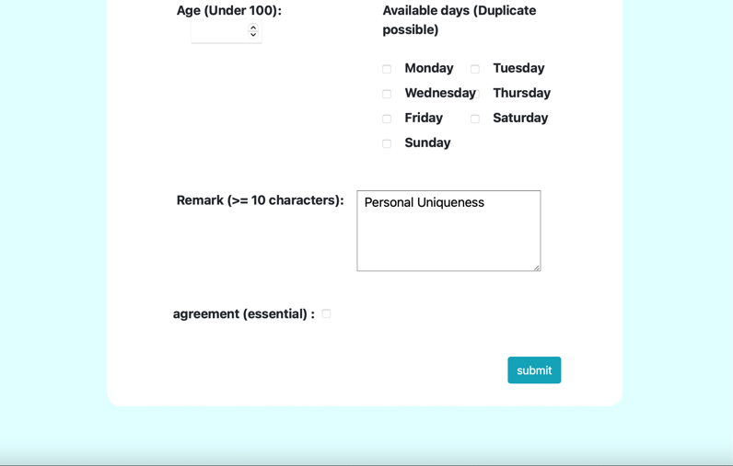

Add_ok.php

링크 : http://dhdlsgur52.dothome.co.kr/home/add_ok.php

Edit.html

[http://dhdlsgur52.dothome.co.kr/home/edit.html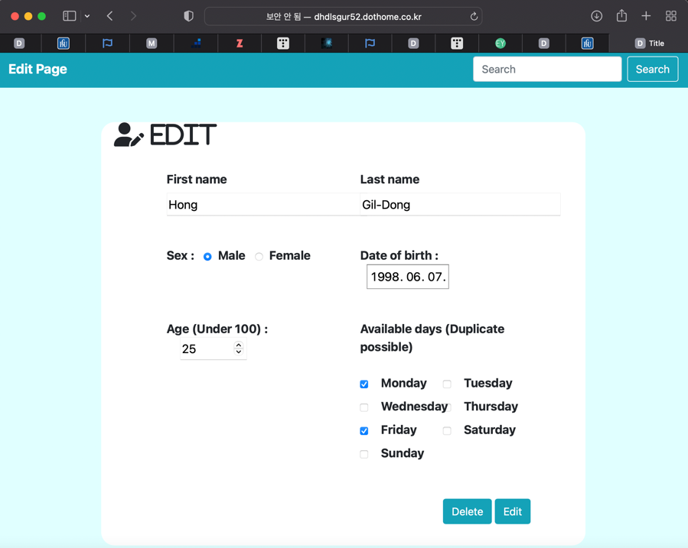](http://dhdlsgur52.dothome.co.kr/home/edit.html#)

edit.html에서의 삭제 창

이번 프로젝트 난이도

* 상

구현 하면서 느낀 생각이나 어려웠던 사항

* 난이도를 상으로 한 이유는 프로젝트 1 , 2 보다 어렵다기 보다는 더 시간을 많이 쏟아야 해낼 수 있는 과제여서 그렇다. 사실 처음에는 정말 오래 걸릴 거라고 생각하여 막막했는데 하는 동안 되게 재미있어서 시간 가는 줄 모르고 했다. 그러다보니 마감 시간 맞춰서 제출하게 되었지만.. 그래도 이번 과제 되게 재미있었다. 어려웠던 점은 디테일 하게 디자인을 깔끔하게 하는 것이었다. 그래도 구글링 하면 다 나와서 크게 어려웠던 점은 없었다.